**­TRƯỜNG THCS TÙNG THIỆN VƯƠNG**

**MÔN: LỊCH SỬ- ĐỊA LÍ KHỐI 6**

**Tuần 21:** từ ngày 14/02 đến ngày 19/02/2022

**PHẦN LỊCH SỬ: BÀI 17: ĐẤU TRANH BẢO TỒN VÀ PHÁT TRIỂN VĂN HÓA DÂN TỘC THỜI BẮC THUỘC (Tiếp theo)**

**1. Ôn kiến thức cũ:** Các phong tục, tập quán mà nhân dân ta vẫn được duy trì và bảo tồn?

Gợi ý:

- Người Việt vẫn ý thức giữ gìn nền văn hoá của dân tộc: ăn trầu cau, nhuộm răng đen, sử dụng tiếng Việt (tiếng mẹ đẻ), giữ được tục thờ cúng tổ tiên, thờ cúng các anh hùng dân tộc.

**2. Hoạt động: Khởi động bài học**

Theo em, hiện nay nước ta có những tôn giáo lớn nào? Kể tên?

**A. NỘI DUNG BÀI HỌC**

**II. PHÁT TRIỂN VĂN HÓA DÂN TỘC**

- Phật giáo, Đạo giáo du nhập vào nước ta thời kì này, hòa quyện cùng với tín ngưỡng dân gian.

- Tiếp thu chữ Hán nhưng sử dụng tiếng Việt dùng âm Việt để đọc chữ Hán, tạo cơ sở hình thành vốn từ Hán-Việt ngày càng phong phú, đặc sắc.

- Tiếp thu kĩ thuật tiến bộ của Trung Quốc: làm giấy, dệt lụa, kĩ thuật bón phân bắc trong trồng trọt và nhiều sản phẩm thủ công khác.

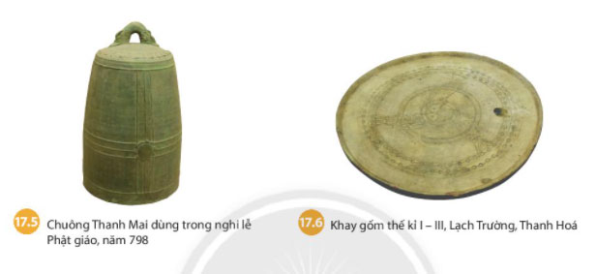

**B. NỘI DUNG GHI BÀI**

**II. PHÁT TRIỂN VĂN HÓA DÂN TỘC**

- Cư dân Việt tiếp thu có chọn lọc, sáng tạo các giá trị văn hoá bên ngoài để phát triển văn hoá dân tộc:

+ Hoà quyện Phật giáo và Đạo giáo vào văn hoá dân gian.

+ Chủ động tiếp thu chữ Hán, nhưng dùng âm Việt đọc chữ Hán.

+ Họ tiếp thu các kỹ thuật mới của Trung Quốc, tạo ra nhiều sản phẩm phong phú.

**PHẦN ĐỊA LÍ**

**BÀI 12: LỚP VỎ KHÍ. KHỐI KHÍ. KHÍ ÁP VÀ GIÓ TRÊN TRÁI ĐẤT (Tiết 2)**

**Link bài giảng: https://www.youtube.com/watch?v=NaVznO1JBsw**

**1. Kiểm tra kiến thức cũ:** Em hãy nêu các thành phần của không khí?

Gợi ý:

Thành phần không khí, gồm:

- Khí ni tơ chiếm 78%.

- Khí ôxi chiếm 21% .

- Hơi nước và các khí khác chiếm 1%.

Các khí này có vai trò rất quan trọng đối với tự nhiên và đời sống.

**2. Hoạt động: Khởi động bài học**

Lớp không khí bao quanh Trái Đất được gọi là khí quyển hay lớp vỏ khí của Trái Đất. Lớp vỏ khí gồm, những thành phần nào và cấu tạo ra sao? Khí áp và gió phân bố như thế nào trên Trái Đất. Cùng tìm hiểu vào bài học này.

**A. NỘI DUNG BÀI HỌC**

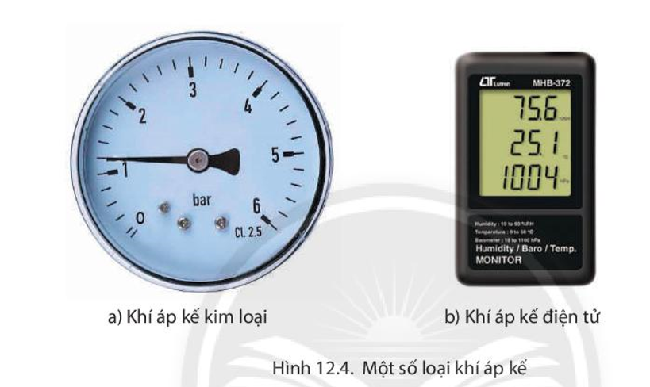**II. KHỐI KHÍ**

HS đọc thông tin SGK, hoàn thành nội dung sau: tên khối khí, nơi hình thành, đặc điểm chính.

**III. KHÍ ÁP VÀ GIÓ TRÊN TRÁI ĐẤT**

**1. Khí áp:**

Dựa vào hình 12.4 a và thông tin trong bài, em hãy:

- Đọc trị số khí áp đang hiển thị trên khí áp kế kim loại.

- Trị số ấy là khí áp thấp hay khí áp cao.

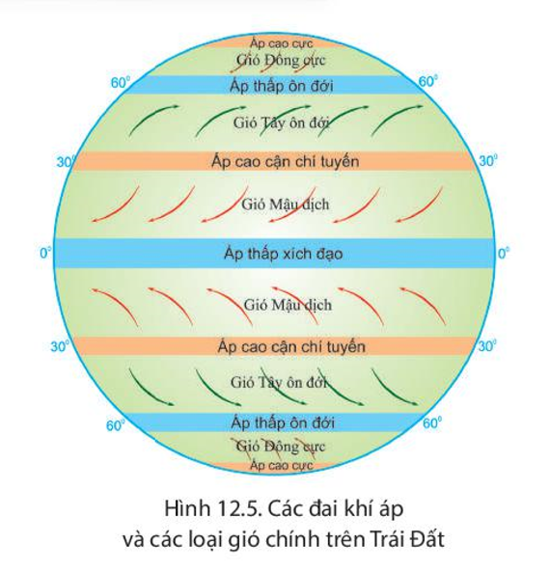Các đai khí áp trên Trái Đất:

Quan sát hình 12.5, em cho biết:

- Trên Trái Đất có các đai khí áp nào?

- Nêu tên các đai khí áp thấp, đai khỉ áp cao.

**2. Gió trên Trái Đất:**

Dựa vào hình 12.5, em hãy:

|  |  |  |
| --- | --- | --- |
| Loại gió | Phạm vi gió thổi | Hướng gió |
| Tín phong |  |  |
| Tây ôn đới |  |  |
| Đông cực |  |  |

**B. NỘI DUNG GHI BÀI**

**II. KHỐI KHÍ**

Các khối khí:

- Khối khí nóng hình thành trên các vùng vĩ độ thấp, có nhiệt độ tương đối cao.

- Khối khí lạnh hình thành trên các vùng vĩ độ cao, có nhiệt độ tương đối thấp.

- Khối khí đại dương hình thành trên các biển và đại dương, có độ ẩm lớn.

- Khối khí lục địa hình thành trên các vùng đất liền, có tính chất tương đối khô.

**III. KHÍ ÁP VÀ GIÓ TRÊN TRÁI ĐẤT**

**1. Khí áp:**

- Sức ép của không khí lên bề mặt Trái Đất gọi là khí áp.

- Đơn vị đo khí áp là mm thủy ngân.

- Các đai khí áp trên Trái Đất: Trên Trái Đất có 7 đai khí áp: đai áp thấp xích đạo, hai đai áp cao chí tuyến, hai đai áp thấp ôn đới và hai đai áp cao cực.

- Khí áp được phân bố trên Trái Đất thành các đai khí áp thấp và khí áp cao từ xích đạo về cực.

+ Các đai áp thấp nằm ở khoảng vĩ độ 00 và khoảng vĩ độ 600B và N.

+ Các đai áp cao nằm ở khoảng vĩ độ 300B và N và khoảng vĩ độ 900B và N (cực Bắc và Nam).

**2. Gió trên Trái Đất:**

|  |  |  |
| --- | --- | --- |
| **Loại gió** | **Phạm vi gió thổi** | **Hướng gió** |
| ***Tín phong*** | Từ khoảng các vĩ độ 300Bắc và Nam về Xích đạo. | Ở nửa cầu Bắc hướng Đông Bắc, ở nửa cầu Nam hướng Đông Nam. |
| ***Tây ôn đới*** | Từ khoảng các vĩ độ 300Bắc và Nam lên khoảng các vĩ độ 600Bắc và Nam. | Ở nửa cầu Bắc, gió hướng Tây Nam, ở nửa cầu Nam, gió hướng Tây Bắc. |
| ***Đông cực*** | Từ khoảng các vĩ độ 900Bắc và Nam về 600Bắc và Nam. | Ở nửa cầu Bắc, gió hướng Đông Bắc, ở nửa cầu Nam, gió hướng Đông Nam. |

**BÀI 13: THỜI TIẾT VÀ KHÍ HẬU**

**VÀ CÁC ĐỚI KHÍ HẬU TRÊN TRÁI ĐẤT (Tiết 1)**

**Link bài giảng:** [**https://www.youtube.com/watch?v=E0kA6NeliCk**](https://www.youtube.com/watch?v=E0kA6NeliCk)

**1. Kiểm tra kiến thức cũ:** Kể tên các đai khí áp trên Trái Đất?

Gợi ý:

Trên Trái Đất có 7 đai khí áp: đai áp thấp xích đạo, hai đai áp cao chí tuyến, hai đai áp thấp ôn đới và hai đai áp cao cực.

**2. Hoạt động: Khởi động bài học**

Học sinh được quan sát video về nhưng trận thiên tai, lũ lụt. Từ đó học sinh nêu hậu quả. Như vậy thời tiết luôn thay đổi bất thường. Nguyên nhân từ đâu. Học sinh cùng tìm hiểu vào bài học hôm nay.

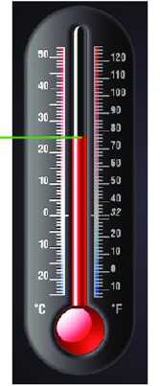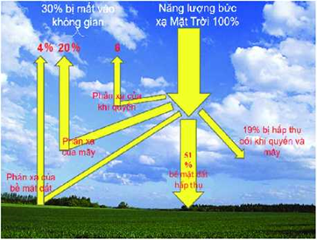**A. NỘI DUNG BÀI HỌC**

**I. NHIỆT ĐỘ KHÔNG KHÍ**

Quan sát hình ảnh và thông tin trong bài, em hãy:

- Cho biết nhiệt kế hình 13.2 chỉ bao nhiêu độ?

- Thế nào là nhiệt độ không khí? Vì sao không

Đọc thông tin trong mục 1 và quan sát hình 12.1 em hãy cho biết khí quyển gồm những tầng nào, nêu đặc điểm của mỗi tầng?

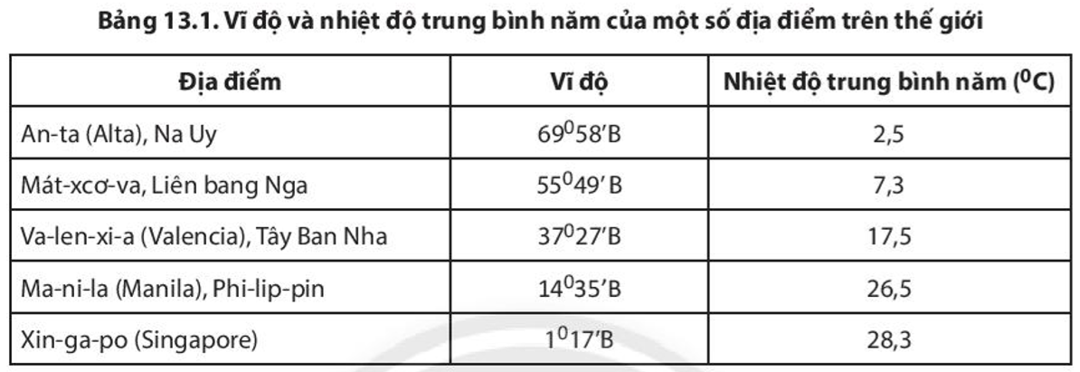**II. SỰ THAY ĐỔI NHIỆT ĐỘ KHÔNG TRÊN BỀ MẶT TRÁI ĐẤT THEO VĨ ĐỘ**

Dựa vào bảng 13.1 và thông tin trong bài, em hãy:

- So sánh nhiệt độ trung bình năm của một số địa điểm trên thế giới.

- Rút ra sự thay đổi nhiệt độ không khí trên bề mặt Trái Đất theo vĩ độ.

**B. NỘI DUNG GHI BÀI**

**I. NHIỆT ĐỘ KHÔNG KHÍ**

- Mặt Trời là nguồn cung cấp ánh sáng và nhiệt cho Trái Đất.

- Dụng cụ đo nhiệt độ không khí là nhiệt kế. Có hai loại nhiệt kế thường dùng là nhiệt kế có bầu thuỷ ngân (hoặc rượu) và nhiệt kế điện tử.

- Ở các trạm khí tượng, nhiệt kế được đặt trong lều khí tượng sơn màu trắng (hình 3), cách mặt đất 1,5 m. Nhiệt độ không khí được đo ít nhất 4 lần trong ngày (ở Việt Nam vào các thời điểm: 1, 7, 13, 19 giờ).

**II. SỰ THAY ĐỔI NHIỆT ĐỘ KHÔNG TRÊN BỀ MẶT TRÁI ĐẤT THEO VĨ ĐỘ**

- Không khí ở các vùng vĩ độ thấp nóng hơn không khí ở các vùng vĩ độ cao.

- Ở các vùng vĩ độ thấp quanh năm có góc chiếu của tia sáng mặt trời với mặt đất lớn nên nhận được nhiều nhiệt, không khí trên mặt đất nóng.

- Càng lên gần cực, góc chiếu của tia sáng mặt trời càng nhỏ, mặt đất nhận được ít nhiệt hơn, không khí trên mặt đất cũng ít nóng hơn.

**C. PHẦN BÀI TẬP:**

**Câu 1: Vào thời Bắc thuộc tôn giáo nào được du nhập vào nước ta?**

A. Phật giáo, Đạo Giáo. C. Phật giáo, Ki-tô giáo.

B. Đạo giáo, Hòa Hảo. D. Tất cả đáp án trên đều đúng.

**Câu 2: Người Việt tiếp thu một số kĩ thuật tiến bộ của Trung Quốc như:**

A. Làm giấy. C. Kĩ thuật bón phân bắc trong trồng trọt.

B. Dệt lụa. D. Tất cả đáp án trên đều đúng.

**Câu 3: Trung tâm Phật giáo lớn nhất thời kì Bắc thuộc là:**

A. Tống Bình. C. Mê Linh.

B. Luy Lâu. D. Cổ Loa.

**Câu 4: Trên bề mặt Trái Đất có bao nhiêu vành đai khí áp?**

A. 5. B. 6. C. 7. D. 8.

**Câu 5: Khối khí nào sau đây có tính chất ẩm?**

A. Khối khí lục địa. C. Khối khí lạnh.

B. Khối khí nóng. D. Khối khí đại dương.

**Câu 6: Trên Trái Đất gồm tất cả 7 đai khí áp cao và thấp, trong đó có:**

A. 5 đai áp cao và 2 đai áp thấp. C. 3 đai áp cao và 4 đai áp thấp.

B. 4 đai áp cao và 3 đai áp thấp. D. 2 đai áp cao và 5 đai áp thấp.

**Câu 7: Loại gió hành tinh nào sau đây hoạt động quanh năm ở nước ta?**

A. Gió Mậu dịch. C. Gió mùa.

B. Gió Đông cực. D. Gió Tây ôn đới.

**Câu 8: Để đo nhiệt độ không khí người ta dùng dụng cụ nào sau đây?**

A. Áp kế. C. Vũ kế.

B. Nhiệt kế. D. Ẩm kế.

**Câu 9: Nguồn cung cấp ánh sáng và nhiệt cho Trái Đất là:**

A. Ánh sáng từ Mặt Trời. C. Các hoạt động công nghiệp.

B. Con người đốt nóng. D. Sự đốt nóng của Sao Hỏa.

**Câu 10: Càng lên vĩ độ cao nhiệt độ không khí càng:**

A. Tăng. C. Giảm.

B. Không đổi. D. Biến động.

**D. DẶN DÒ – HƯỚNG DẪN CỦA GIÁO VIÊN:**

- Học sinh ghi chép bài đầy đủ vào tập phần **NỘI DUNG GHI BÀI**

- HS **vào K12online xem bài giảng và làm bài tập đầy đủ**.

- Chuẩn bị xem trước các nội dung:

+ Phần Lịch sử: Bài 18 phần I, II.

+ Phần Địa lí: Bài 13 phần III, IV, V.

* Mọi ý kiến thắc mắc cần giải đáp các em có thể trao đổi trực tiếp với giáo viên trong giờ học online qua Google Meet, trường hợp đặc biệt có thể liên hệ giáo viên:

|  |  |  |  |
| --- | --- | --- | --- |
| **Giáo viên** | **Lớp** | **Zalo** | **Gmail** |
| Thầy Phạm Công Huy | 6/01 | 0937995038 | phamconghuy125@gmail.com |
| Thầy Trần Văn Đạt | 6/02 | 0976264529 | dattran1301@gmail.com |
| Cô Lê Thị Hoàng Dung | 6/03 | 0387344307 | [minhchaudunghoi@gmail.com](mailto:minhchaudunghoi@gmail.com) |
| Cô Phùng Thị Luyến | 6/04 | 0975593457 | phungluyen0311@gmail.com |
| Cô Đặng Thị Hiền | 6/05 | 0976370123 | [dunghientruc@gmail.com](mailto:dunghientruc@gmail.com) |
| Cô Phạm Ngọc Thanh Phương | 6/06 | 0383595492 | [phamngocthanhphuong1303@gmail.com](mailto:phamngocthanhphuong1303@gmail.com) |
| Cô Phan Huỳnh Diệu | 6/07 | 0968865744 | phanhuynhdieu95@gmail.com |
| Thầy Lê Ngọc Phúc Ngân | 6/08 | 0942261047 | phucnganle95@gmail.com |
| Cô Đặng Thị Kim Ngân | 6/09 | 0933607169 | [dangthikimngan281089@gmail.com](mailto:dangthikimngan281089@gmail.com) |